LAMPIRAN.

Lampiran Surat Data Awal Penelitian
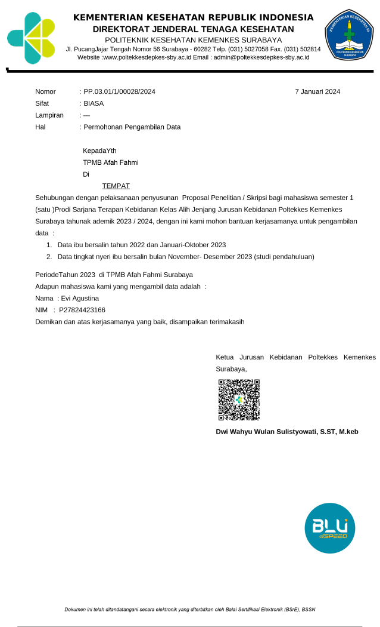
Lampiran Surat Ijin Penelitian
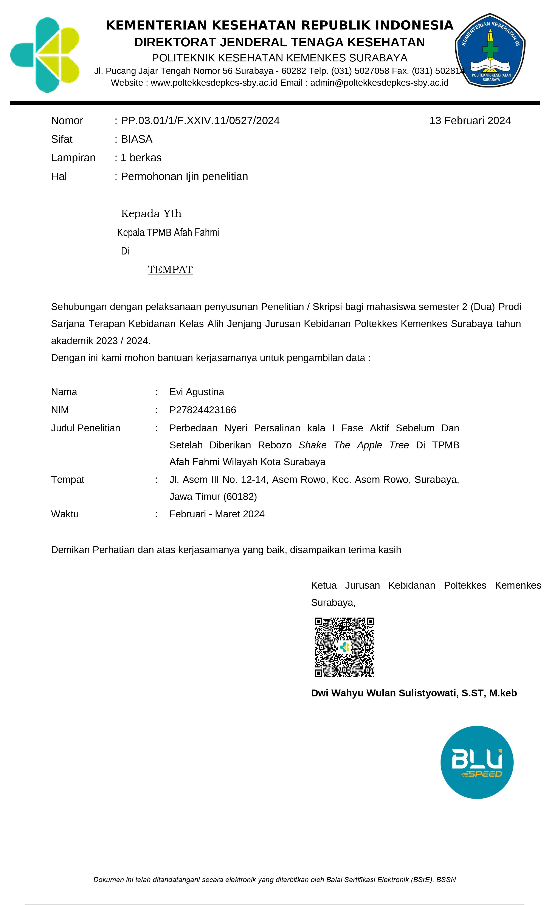
Lampiran Surat Layak Etik Penelitian
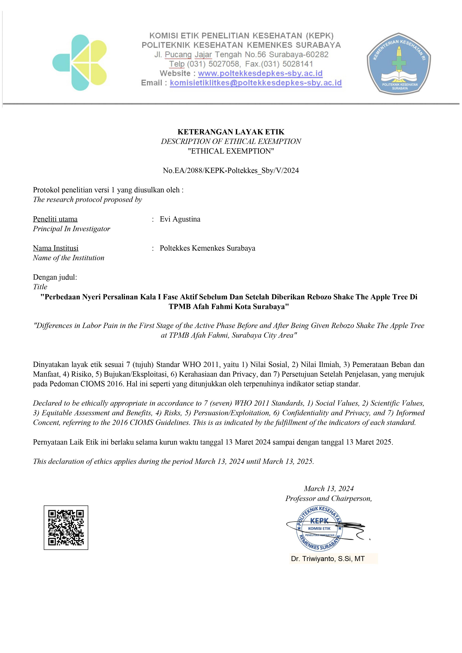

Lampiran Surat Jawaban Dari Tempat Penelitian
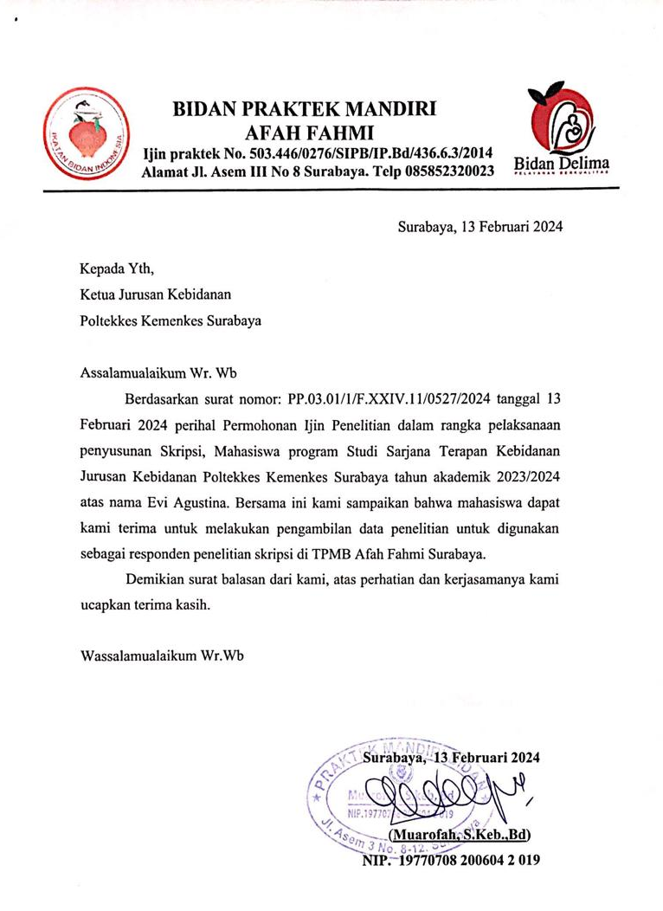

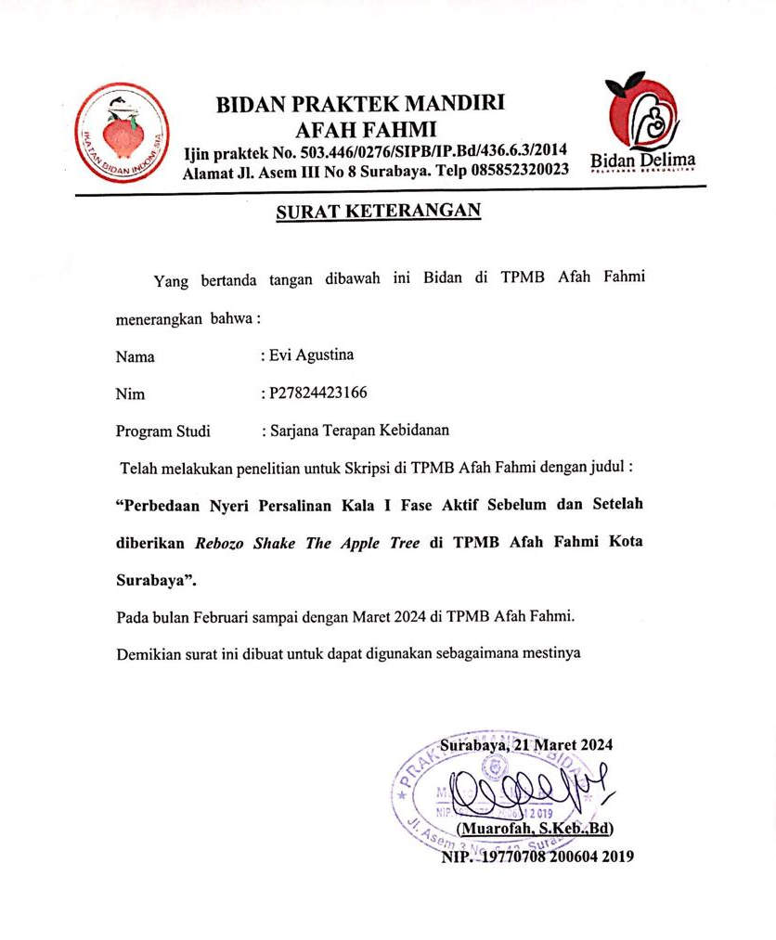

Lembar Observasi Nyeri dengan Wong - Baker Faces Pain Rating Scale

LEMBAR OBSERVASI SKALA NYERI SEBELUM DIBERIKAN
REBOZO SHAKE THE APPLE TREE

Hari/ Tanggal/ Jam :
Kode Responden :
Usia :
Kehamilan Ke- :
Pendidikan :
Pekerjaan :

Petunjuk!
Tanda skala nyeri berikut ini sesuai nyeri yang dirasakan ibu bersalin yang digambarkan dengan ekspresi wajah saat merasakan nyeri. Beri tanda (√) pada ekspresi wajah yang digambarkan dibawah ini yang menurut pasien dapat mewakili tingkat atau intensitas nyeri yang dirasakan

Tingkat Nyeri Dengan Wong - Baker Faces Pain Rating Scale

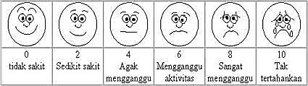

Tanda Tangan Responden

___________________

LEMBAR OBSERVASI SKALA NYERI SETELAH DIBERIKAN
REBOZO SHAKE THE APPLE TREE

Hari/ Tanggal/ Jam :
Kode Responden :
Usia :
Kehamilan Ke- :
Pendidikan :
Pekerjaan :

Petunjuk!
Tanda skala nyeri berikut ini sesuai nyeri yang dirasakan ibu bersalin yang digambarkan dengan ekspresi wajah saat merasakan nyeri. Beri tanda (√) pada ekspresi wajah yang digambarkan dibawah ini yang menurut pasien dapat mewakili tingkat atau intensitas nyeri yang dirasakan

Tingkat Nyeri Dengan Wong - Baker Faces Pain Rating Scale

Tanda Tangan Responden

___________________

Lampiran Lembar SOP Teknik Rebozo Shake The Apple Tree
STANDAR OPERASIONAL PROSEDUR (SOP)
TEKNIK REBOZO SHAKE THE APPLE TREE UNTUK MENGURANG NYERI BERSALIN
PENGERTIAN | Teknik rebozo ialah sebuah teknik non farmakologi yang berguna untuk pereda nyeri saat proses persalinan. Teknik ini menggunakan selendang atau jarik dengan gerakan terkontrol mengayunkan dari dan ke sisi lain secara perlahan untuk merilekskan otot panggul dan bokong.
TUJUAN | Teknik rebozo berguna untuk merilekskan kondisi ibu bersalin secara non farmakologis (tanpa memakai obat apapun). Selain itu, manfaat bagi janin adalah dapat menempatkan pada posisi optimal pada jalan lahir.
INDIKASI | Keluhan nyeri persalinan secara fisiologis pada ibu bersalin
KONTRAINDIKASI | - Ibu bersalin dengan memiliki komplikasi kehamilan dan persalinan  - Perdarahan, riwayat keguguran  - Plasenta previa  - Detak jantung janin tidak stabil  - Persalinan sungsang  - Ketuban sudah pecah, tali pusat menumbung  - Placental abruption
PERSIAPAN ALAT | - Jarik atau selendang atau kain  - Bantal  - Matras  - Gym ball atau kursi
PERSIAPAN | - Bina Hubungan Saling Percaya (BHSP) kepada pasien dan keluarga  - Meminta persetujuan pasien dengan memberi informed consend  - Mengedukasi pasien dan keluarga apabila terjadi tanda gejala maupun ketidaknyamanan pada saat proses persalinan  - Memantapkan pasien dan keluarga tentang tujuan mengimplementasikan asuhan kebidanan dengan teknik rebozo shake the apple tree  - Mengedukasi pasien dan keluarga mengenai prosedur teknik rebozo yang berguna sebagai pereda nyeri
PROSEDUR PELAKSANAAN | - Menyediakan alat yang rebozo shake the apple tree yang digunakan  - Memberi salam dan melakukan perkenalkan diri pada pasien dan keluarga  - Meminta persetujuan pasien dengan memberi informed consend  - Menerangkan maksud dan tujuan tindakan kepada ibu dan keluarga  - Memastikan letak dan kondisi pasien dengan aman dan rilek serta usahakan ibu untuk berlutut depan kursi, gym ball, ayaupun sofa.
xxxxxxxxxxxx | - Letakkan tangan klien pada dekat atau sekitar gym ball, kursi, ataupun sofa agar beban berat ibu tidak pindah ke tangan.  - Rentangkan jarik pada panggul pasien cakupan area bokong dan instruksikan dalam posisi rileks  - Letakkan kaki pendamping dengan posisi menekuk satu kaki, condongkan badan ibu, ayunkan panggul ibu dari dan ke sisi dengan lembut dan terkontrol, kemudian perlahan tingkatkan kecepatannya sambil memantau reaksi ibu.  - Gerakkan secara lembut dan hati-hati (bagi pendamping, menjaga kestabilan kekuatan) dan panggul klien akan bergetar. Lalu, arahkan ibu untuk segera bernapas dengan bebas dan perlahan. Apabila klien tak nyaman, sarankan pendamping untuk konsistensikan kecepatan maupun tekanan rebozo sampai terasa rileks.  - Ayunkan rebozo secara shaking ke arah kanan dan kiri dan berilah pernyataan positif (seperti semangat dan sanjungan) agar klien terasa nyaman dan rileks.  - Lakukan gerakan rebozo shake the apple tree selama 5-10 menit  - Setelah selesai, segera lakukan observasi perubahan skala nyeri yang terjadi setiap 30 menit sekali.

Lampiran Dokumentasi Pengumpulan Data
